ΕΝΗΜΕΡΩΣΗ ΓΙΑ ΔΩΡΕΑΝ ΤΗΛΕΦΩΝΙΚΗ ΓΡΑΜΜΗ
ΨΥΧΟΛΟΓΙΚΗΣ ΥΠΟΣΤΗΡΙΞΗΣ ΠΑΙΔΙΩΝ ΚΑΙ ΕΦΗΒΩΝ
10306
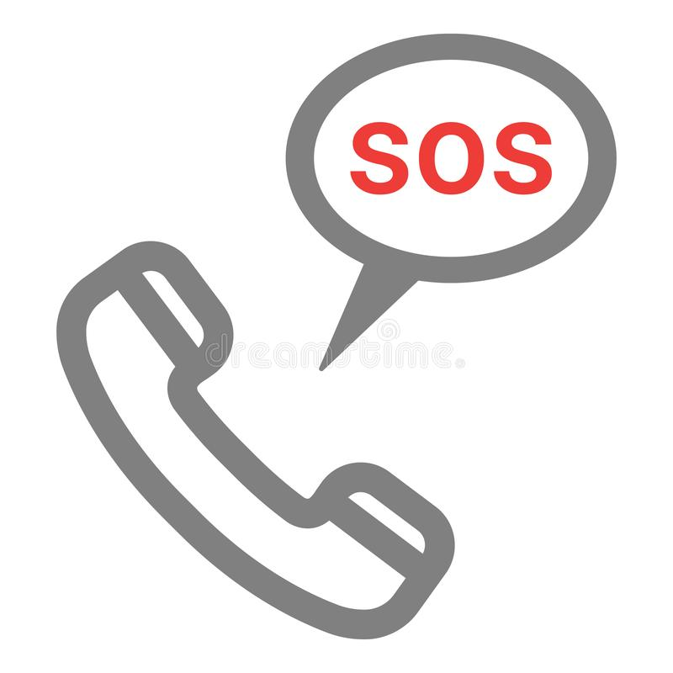
Από την Δ/νση Κοινωνικής Προστασίας Υγείας Παιδείας και Πολιτισμού του Δήμου Σερρών ανακοινώνεται ότι τέθηκε σε λειτουργία η δωρεάν Τηλεφωνική Γραμμή Ψυχοκοινωνικής Λειτουργίας 10306, με στόχο την εύκολη πρόσβαση των πολιτών σε Ειδικούς Ψυχικής Υγείας και την τηλεφωνική τους υποστήριξη για τις πολυδιάστατες επιπτώσεις που επέφερε η πανδημία του COVID-19.
Η Γραμμή συστήθηκε με πρωτοβουλία της Α΄ Ψυχιατρικής Πανεπιστημιακής Κλινικής της Ιατρικής Σχολής του ΕΚΠΑ και της Γενικής Γραμματείας Δημόσιας Υγείας του Υπουργείου Υγείας και υλοποιήθηκε σε συνεργασία με το Εθνικό Κέντρο Κοινωνικής Αλληλεγγύης, το Χαμόγελο του Παιδιού και την Ομοσπονδία Φορέων Ψυχοκοινωνικής Αποκατάστασης και Ψυχικής Υγείας «ΑΡΓΩ».
Η τηλεφωνική γραμμή 10306, προσφέρει ανώνυμα υπηρεσίες που αφορούν σε ψυχολογική βοήθεια και απευθύνεται και σε παιδιά και εφήβους. Επιπλέον, προσφέρει συμβουλευτική υποστήριξη για την ενδυνάμωση της σχέσης γονέα-παιδιού, με το Πρόγραμμα Υποστήριξης Γονεϊκών Ικανοτήτων .

